Ejercicios comandos básicos Linux ubuntu.

Índice
1) Comandos básicos: 2
2) Crea lassiguientes estructuras de directorios en tu workdir y comprueba con el comando tree 5
3) Sin moverte de tu workdir, crea un fichero vacio en el directorio 1daw/bbdd/ llamado my_sql.doc. 5
4) Muévete al directorio prueba y desde ahí renombra los directorios con nombre recursos de prueba/1trim como recursos1trim. Idem con recursos de prueba/trim2 (recursos2trim) y de prueba/trim3 (recursos3trim). Sin moverte de ese directorio comprueba el resultado con tree: 5
5) Crea un fichero en prueba/trim2/examenes/ llamado docker.doc con el siguiente contenido: “Docker es una tecnología minimalista de virtualización basada en procesos independientes y aislados del host donde se ejecuta. Usa el sistema operativo del host para gestionar susrecursos”. Usa la instrucción cat para comprobar quese ha guardado. 6
6) Nos equivocamos en el paso anterior. Mueve el fichero de prueba/trim2/examenes a prueba/trim2/apuntes desde donde te encuentras ahora. Realiza un listado largo para comprobar que se ha movido. 7
7) Copia el fichero prueba/trim2/apuntes/docker.doc a prueba/trim3/apuntes y se ha realizado correctamente 7
8) Borra el directorio trim2 y todo su contenido (pide confirmación). 8
9) Realiza una copia del contenido de prueba/trim3 al directorio 8
1daw/copiatrim3. El resultado ha de quedar como elsiguiente: 8
GESTION de usuarios y PERMISOS 9
1) Crea 3 usuarios nuevos en elsistema: 9
2) Crea un grupo nuevo en elsistema llamado 1daw y después haz que tu usuario,“ana” y “jorge” pertenezcan a ese grupo. 9
3) Cambia de usuario a ana y en su workdir crea tres directorios: 9
4) Muestra los permisos otorgados por el sistema a estos ficherosrecién creados… 11
5) ¿Qué permisos tienen estos directorios? 11
6) Cambia de usuario a “jorge” y trata de acceder al workdir de “Agustin”. ¿Puedes acceder? Explica el motivo. 11
7) Haz lo necesario para que jorge y Agustin puedan modificar, crear y borrar contenido del workdir de ana. 11
8) Crea un Directorio en /home/comun donde todos los usuarios creados hasta ahora puedan trabajar líbremente. 11

¡

1) Comandos básicos:

a) Ejecuta una instrucción para actualizar el sistema y otra para actualizer los paquetes ya
existentes.

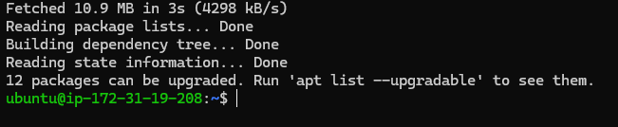
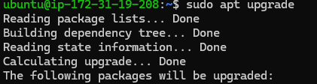

b) Corrige la fecha y hora de tu sistema.
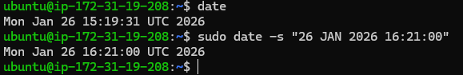

c) Identifica los grupos a los que perteneces

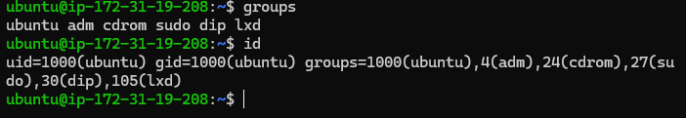

d) Identifica el nombre de tu equipo.
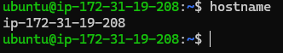

e) Ejecuta una instrucción para identificar los usuarios conectados a tu sistema

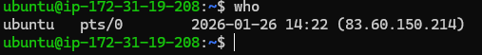

f) Lista los 4 últimos usuarios creados en elsistema

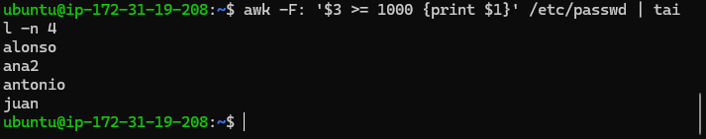

g) Desde tu HomeDir realiza un listado de todos los archivos del directorio etc que empiecen
por “cron”

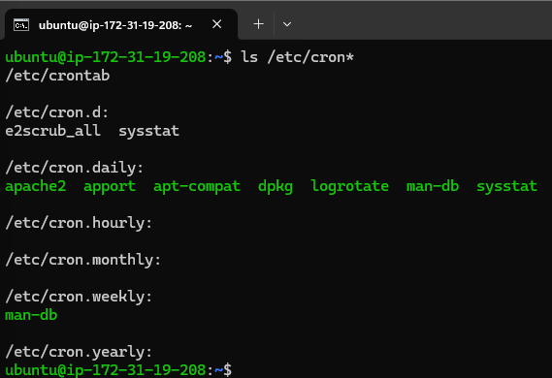

h) Desde tu HomeDir realiza un listado de todos los archivos del Directorio /usr y sus
subdirectorios . El resultado de dicho listado debe ser guardado en tu HomeDir con el
nombre “listado.txt”.

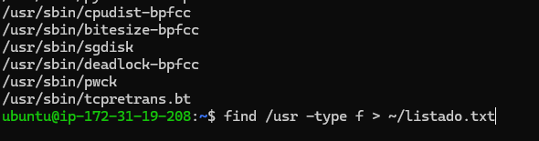

2) Crea lassiguientes estructuras de directorios en tu workdir y comprueba con el comando tree

1. -----> 2--------- >
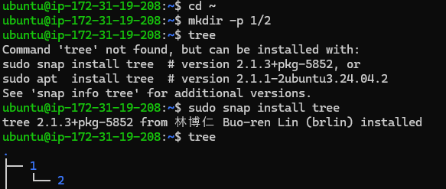

3) Sin moverte de tu workdir, crea un fichero vacio en el directorio 1daw/bbdd/ llamado my_sql.doc.
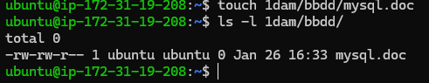

4) Muévete al directorio prueba y desde ahí renombra los directorios con nombre recursos de prueba/1trim como recursos1trim. Idem con recursos de prueba/trim2 (recursos2trim) y de prueba/trim3 (recursos3trim). Sin moverte de ese directorio comprueba el resultado con tree:

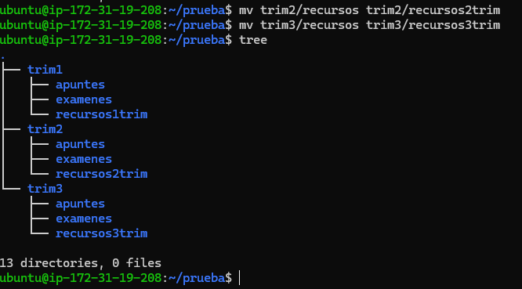

5) Crea un fichero en prueba/trim2/examenes/ llamado docker.doc con el siguiente contenido: “Docker es una tecnología minimalista de virtualización basada en procesos independientes y aislados del host donde se ejecuta. Usa el sistema operativo del host para gestionar susrecursos”. Usa la instrucción cat para comprobar quese ha guardado.
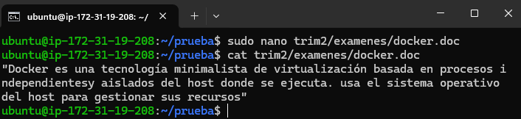

6) Nos equivocamos en el paso anterior. Mueve el fichero de prueba/trim2/examenes a prueba/trim2/apuntes desde donde te encuentras ahora. Realiza un listado largo para comprobar que se ha movido.
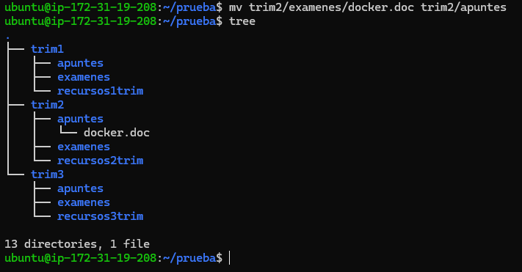

7) Copia el fichero prueba/trim2/apuntes/docker.doc a prueba/trim3/apuntes y se ha realizado correctamente
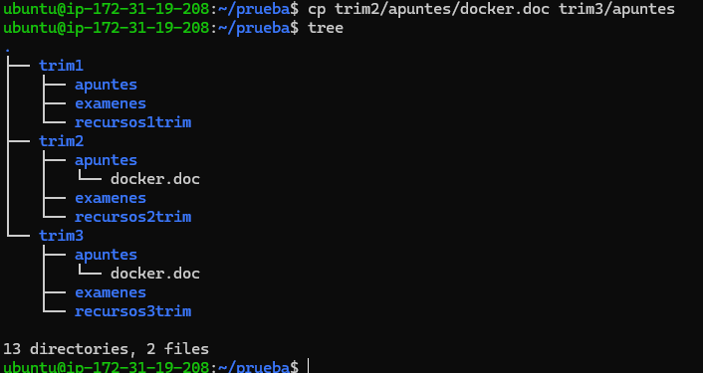

8) Borra el directorio trim2 y todo su contenido (pide confirmación).
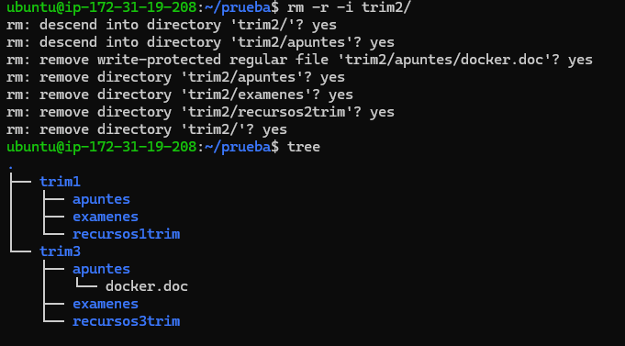

9) Realiza una copia del contenido de prueba/trim3 al directorio

1daw/copiatrim3. El resultado ha de quedar como elsiguiente:

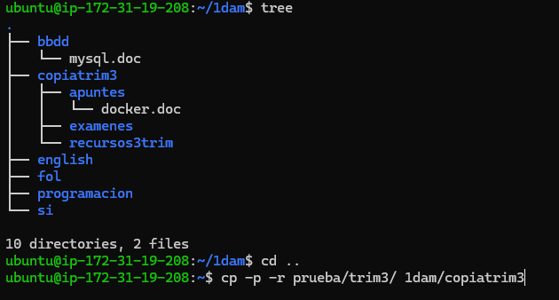

GESTION de usuarios y PERMISOS

1) Crea 3 usuarios nuevos en elsistema:

a) “ana”. Su workdir será “/home/ana”, su shell será /bin/bash

b) Idem “jorge”

c) “Agustin” (ojo: “Agustin” con A mayúscula ). Su workdir será
/home/Agustin_contable y su shell será /bin/bash

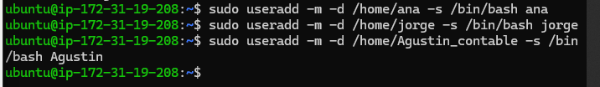

2) Crea un grupo nuevo en elsistema llamado 1daw y después haz que tu usuario,“ana” y “jorge” pertenezcan a ese grupo.
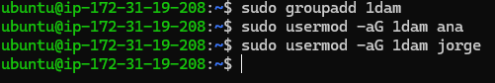

3) Cambia de usuario a ana y en su workdir crea tres directorios:
“documentos”,“clientes” “ventas”. Crea 3 fichero vacios en cada uno de ellos:
“clientes1..3.txt”, “ventas1..3.txt” y “doc1..3.txt” en sus respectivos directorios

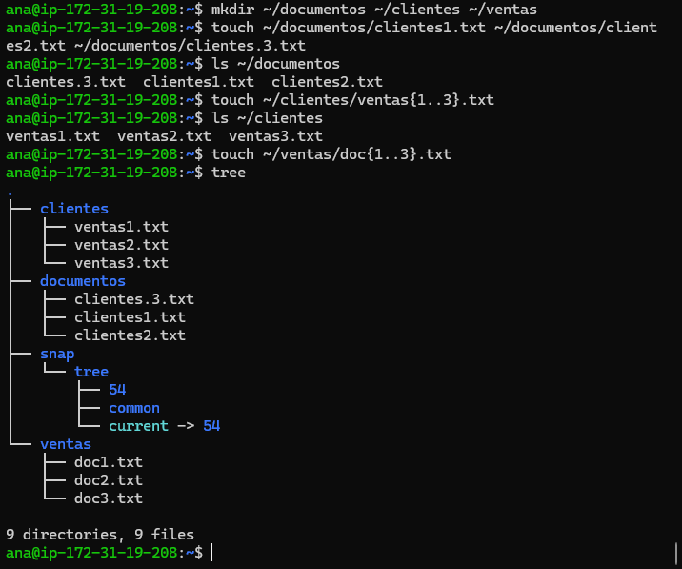

4) Muestra los permisos otorgados por el sistema a estos ficherosrecién creados…
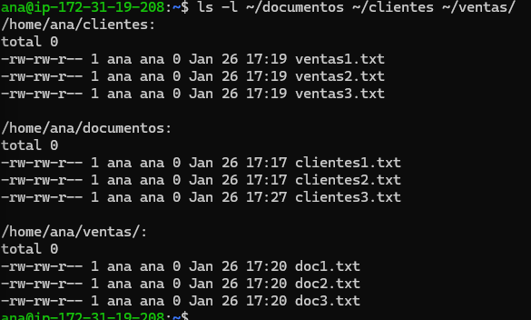

5) ¿Qué permisos tienen estos directorios?
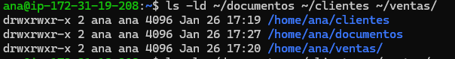

6) Cambia de usuario a “jorge” y trata de acceder al workdir de “Agustin”. ¿Puedes acceder? Explica el motivo.
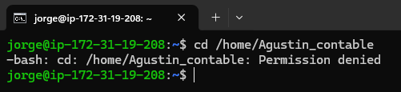
Debido a que sus permisos no nos permiten entrar

7) Haz lo necesario para que jorge y Agustin puedan modificar, crear y borrar contenido del workdir de ana.
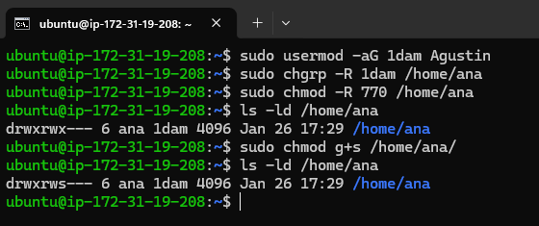
Cambiamos los permisos de la carpeta ana a 770 que nos permite desde el grupo 1dam entrar en la wordir de ana, también hacemos que todo lo nuevo que se cree se herede al gurpo con g+s.

8) Crea un Directorio en /home/comun donde todos los usuarios creados hasta ahora puedan trabajar líbremente.

Crea un nuevo usuario llamado “david”. Si se ha realizado de manera correcta el punto
anterior este usuario no podrá hacer uso de la carpeta “comun”. Compruébalo.

